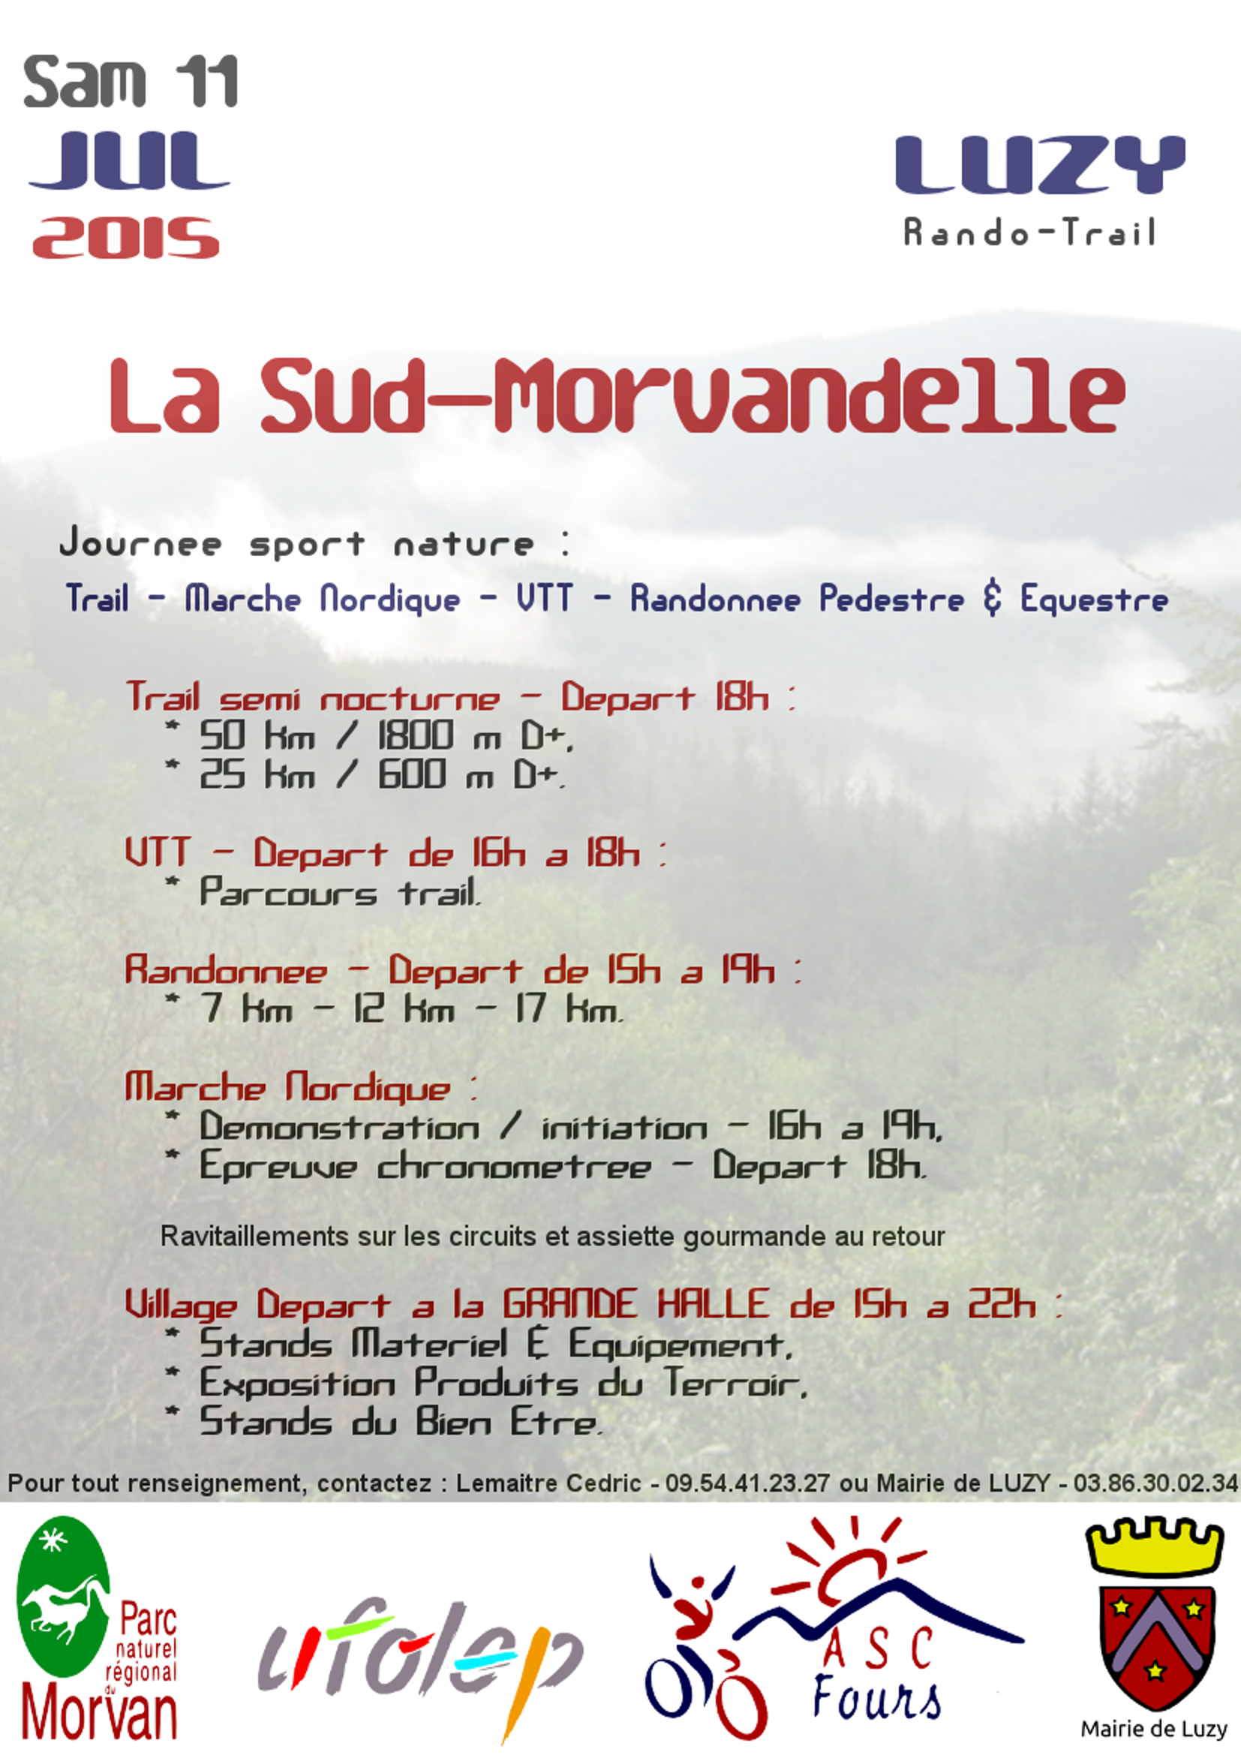
DOCUMENT A NOUS RETOURNER IMPERATIVEMENT

BON DE RESERVATION :
à nous retourner à l'adresse suivante :
Ginette Lemaitre - 8 place Andriot Guérin - 58170 LUZY
03 86 30 08 21 - patrice.lemaitre58@free.fr

Dans le cadre de la journée sportive : “la Sud-Morvandelle”, l'organisation met en place au sein du village départ et arrivée un salon exposant entre 15h et 22h ayant pour but de regrouper :

- des producteurs du terroir
- des revendeurs de produits techniques pour les sportifs
- des acteurs du domaine du loisir et du bien-être
- des acteurs institutionnels (fédérations sportives; clubs …)

Renseignements exposant

Société : __________________________________ Domaine d'activité : __________________________________
Matériels ou services présentés : _________________________________________________________________
Adresse : _______________________________________________________________________________________
Site web de l'entreprise : _________________________________________________________________________
Responsable du dossier : ____________________________ Fonction : __________________________________
Téléphone : ________________________________________ Fax : _______________________________________
Portable : __________________________________________ Email : _____________________________________
Formule d'exposition :
 9 m² (gratuit) |  18 m² (gratuit)

Les conditions générales de vente de la Sud-Morvandelle et le guide technique vous seront envoyés à réception de votre bon de réservation.

Fait à _______________________, Le _______________________

Cachet signature du responsable



